TUGAS MEMBUAT HTML AKUN GOOGLE

Nama : Ihwan Daroini

Kelas : XI RPL B

No : 08

LINK GITHUB :

HTML

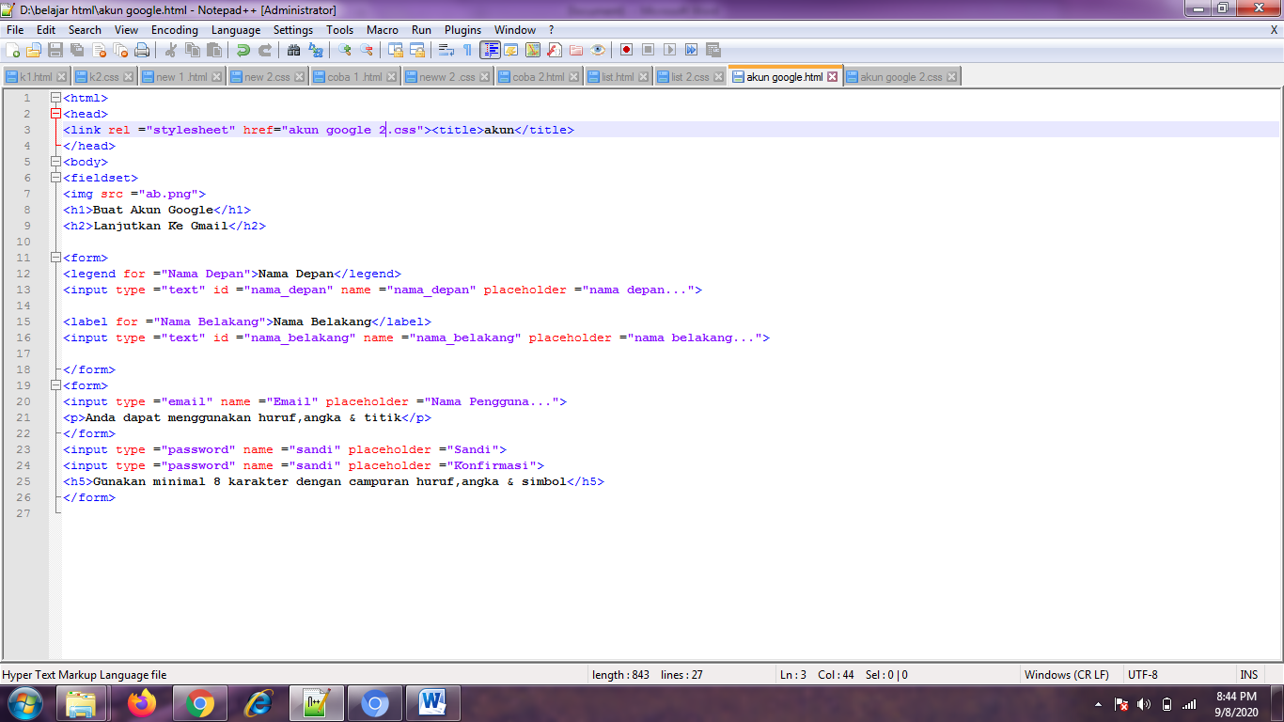

CSS

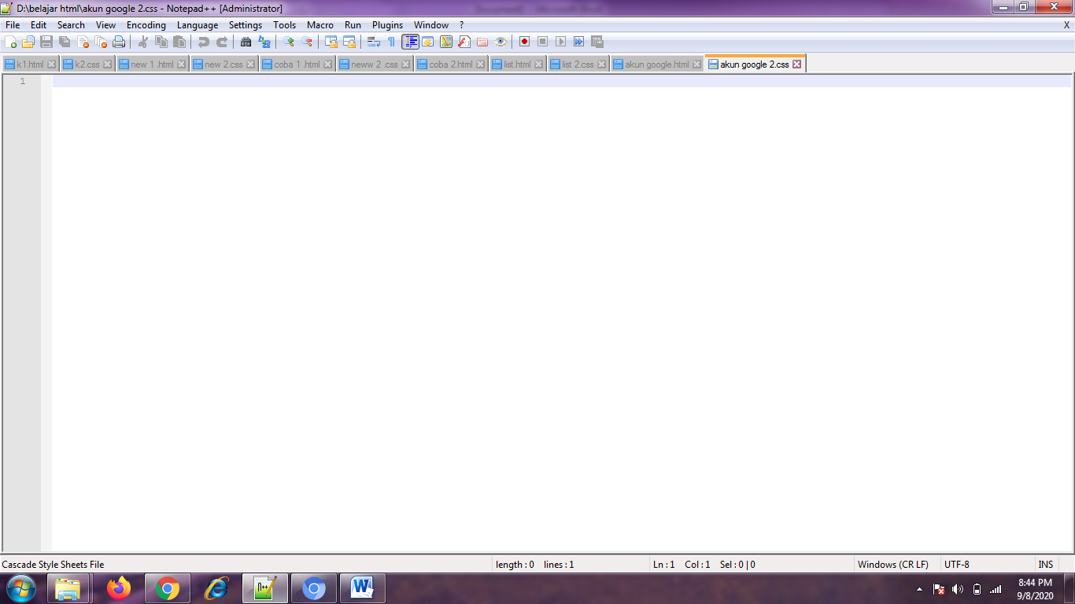

HASIL

